Capitolul 2
Elemente de siguranţa construcţiilor

Una dintre cele mai importante exigenţe de performanţă pentru construcţii este condiţia de siguranţă în exploatare, prin care se înţelege, în primul rând, rezistenţa şi stabilitatea la acţiuni mecanice, cu o probabilitate foarte mică (acceptabilă) de atingere a unei stări limită pe parcursul perioadei normate de exploatare a clădirii.
Multă vreme dimensiunile elementelor de construcţie se adoptau fără a avea la bază vre–un calcul, doar pe baza experienţei. Construcţiile astfel realizate se caracterizau în general prin masivitatea elementelor componente, ceea ce determina consumuri ridicate de materiale şi manoperă.
Odată cu progresul ştiinţelor au apărut şi s-au dezvoltat posibilităţi de dimensionare şi verificare prin calcul a elementelor structurii, urmate de raţionalizarea consumurilor la execuţie.
Primele metode de calcul au fost cele deterministe, urmate de metode semiprobabilistice, utilizate pe scară largă în prezent.
Siguranţa unei structuri reprezintă un concept relativ, deoarece practic nu se poate conta pe o siguranţă absolută în exploatare. Prin modul de realizare al structurii (concepţie – proiectare – execuţie) se urmăreşte însă obţinerea unei probabilităţi de avariere acceptabil de redusă, cu consecinţe nefavorabile minime.
Siguranţa construcţiilor se poate aprecia prin calcul, comparând solicitarea maximă provocată de acţiunile mecanice cu capacitatea minimă de rezistenţă a structurilor sau a elementelor structurale.
În principiu, dimensionarea sau verificarea de rezistenţă presupune parcurgerea următoarelor etape:
- evaluarea încărcărilor ce acţionează asupra elementelor în cursul exploatării construcţiei;
- stabilirea eforturilor secţionale sau unitare maxime din zonele cele mai solicitate ale elementelor structurale;
- determinarea capacităţii minime de rezistenţă a secţiunilor sau a elementelor;
- compararea eforturilor maxime cu capacitatea minimă de rezistenţă în scopul verificării sau dimensionării elementelor structurale.

2.1. Metode deterministe
Factorii principali de siguranţă care intervin în calculele efectuate prin aceste metode se stabilesc empiric şi se consideră mărimi certe, deşi variază aleator (întâmplător).
Metodele deterministe de calcul sunt metoda rezistenţelor admisibile şi metoda de calcul la rupere.
2.1.1. Metoda rezistenţelor admisibile
Se bazează pe următoarele ipoteze fundamentale:
- materialele se consideră omogene şi izotrope;
- tensiunile (eforturile unitare) sunt proporţionale cu deformaţiile (legea
lui Hooke);
- secţiunile plane, normale (perpendiculare) pe axa elementelor înainte de deformare, rămân plane şi normale pe axă după deformare (ipoteza Bernoulli).
Principiul de calcul al metodei constă în compararea tensiunilor normale şi tangenţiale maxime, care apar în secţiunile cele mai solicitate ale elementului, cu eforturile admisibile.
$σ_{\text{max}}≤σ_{a} ;τ_{\text{max}}≤τ_{a}$ (2.1)
Eforturile admisibile se obţin prin împărţirea unor rezistenţe limită la un coeficient de siguranţă unic:
$σ_{a}≤\frac{σ_{\text{lim}}}{c} ;τ_{a}≤\frac{τ_{\text{lim}}}{c}$ (2.2)
Rezistenţa limită poate fi limita de curgere în cazul materialelor ductile (de exemplu oţelul) sau limita de rupere la materialele casante (cum este fonta).
Coeficientul de siguranţă „c” are valori diferenţiate de la un material la altul (c = 1,7...5,0) şi variază de asemeni funcţie de natura eforturilor, de gruparea de încărcări şi de condiţiile de lucru. Aceste valori erau stabilite în principal pe bază de experienţă, prin observarea modului de comportare a unor construcţii existente, calculate prin metoda rezistenţelor admisibile.
Principalele neajunsuri ale metodei sunt:
- consideră în mod determinist factorii siguranţei, neglijând caracterul lor aleator;
- utilizează un coeficient de siguranţă unic, deşi există mai mulţi factori independenţi de care depinde siguranţa construcţiei (acţiunile şi caracteristicile structurii), fiecare având un alt tip de variaţie;
- neglijează unele rezerve de capacitate portantă de care dispune structura, conducând astfel la supradimensionarea elementelor.

2.1.2. Metoda de calcul la rupere
Ţine seama de comportarea reală a materialelor în stadiul de rupere, care se consideră ca stadiu de calcul.
Principiul metodei constă în compararea eforturilor maxime ce se dezvoltă în secţiunea cea mai solicitată a unui element cu eforturile de rupere (capacitatea portantă), raportate la un coeficient de siguranţă unic „c_{r}”, conform relaţiilor:
$N_{\text{max}}≤\frac{N_{r}}{c_{r}}\text{ ; }M_{\text{max}}≤\frac{M_{r}}{c_{r}}\text{ ; }T_{\text{max}}≤\frac{T_{r}}{c_{r}}\text{ ;}$ (2.3)
Deşi superioară metodei rezistenţelor admisibile, întrucât se bazează pe experimentări şi oglindeşte mai bine comportarea reală a materialelor în condiţiile de rupere, metoda este depăşită deoarece analizează comportarea structurii în mod unilateral, numai în stadiul de rupere, neglijând alte stadii de lucru ce apar în condiţii de exploatare, la încărcări mai mici decât cele de rupere: deformaţii, fisurare, oboseală etc. De asemeni, menţinerea coeficientului de siguranţă global (unic), cu valori convenţionale, constituie un alt neajuns al metodei.
2.2. Metoda semiprobabilistică a stărilor limită
Această metodă reprezintă stadiul actual pentru dimensionarea structurilor, având la bază următoarele principii:
- considerarea realistă a modului de variaţie a acţiunilor (Fig. 2.1) şi a caracteristicilor mecanice ale structurii (Fig. 2.2);
- asigurarea raţională împotriva riscului de atingere a stărilor limită în perioada de exploatare normată a construcţiei (Fig. 2.3);

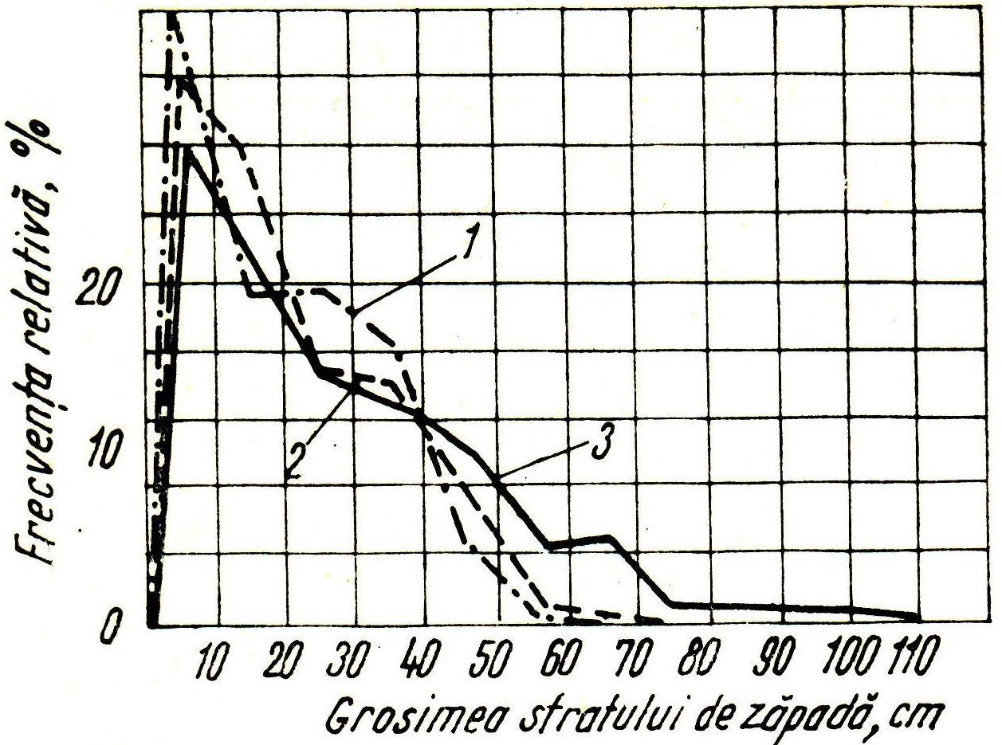  Fig. 2.1. Distribuţiile grosimii stratului de zăpadă la Moscova, pe o perioadă de 6 ani (1), 13 ani (2) şi 37 ani (3) | 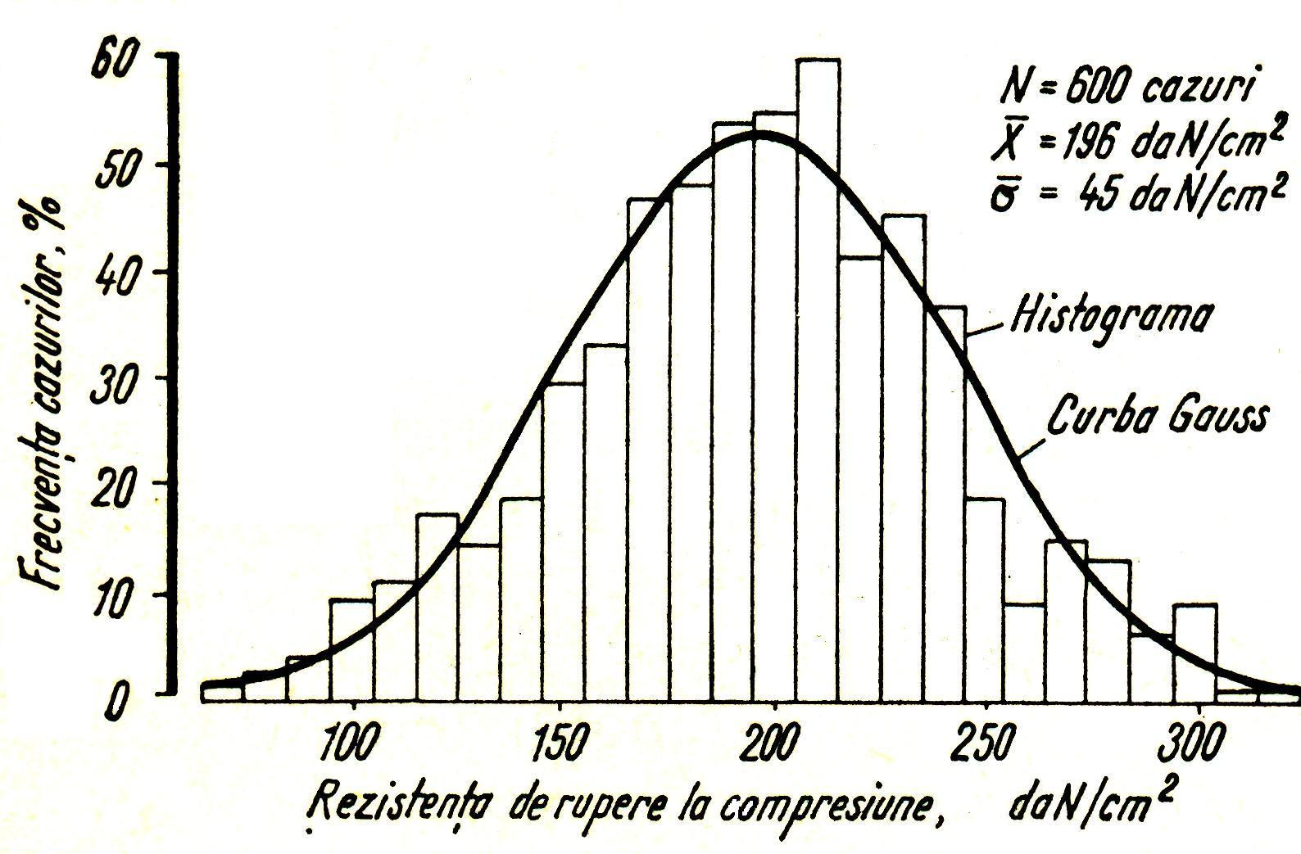  Fig. 2.2 Distribuţia rezistenţei de rupere a betonului la solicitarea de compresiune

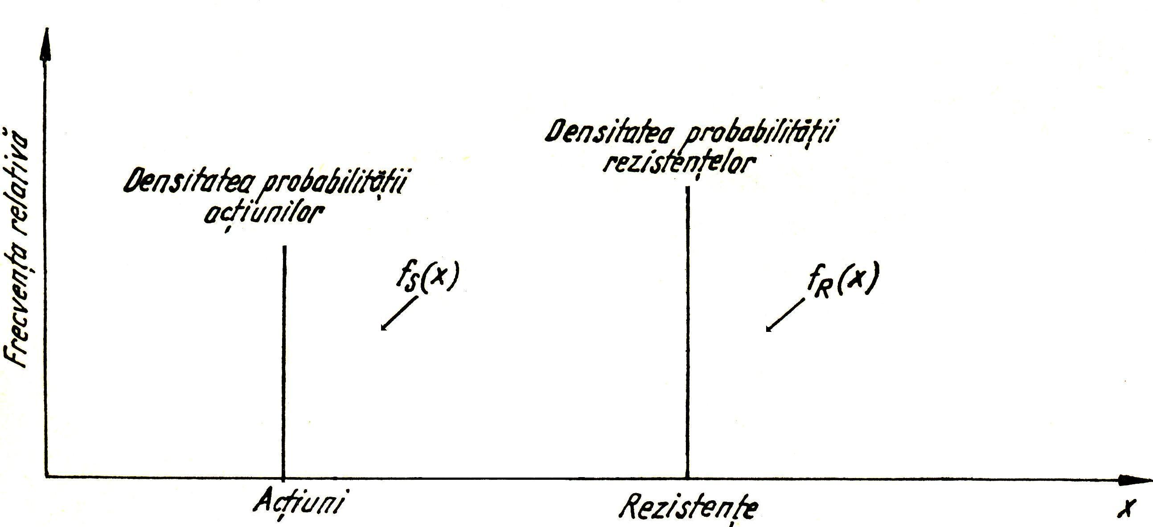
Fig. 2.3. Principiul de verificare a capacităţii portante
Întrucât până în prezent nu există toate datele necesare, pe baze statistice, pentru o rezolvare integral probabilistică a problemei, aplicarea metodei stărilor limită are încă un caracter semiprobabilistic.
Prin stări limită se înţeleg situaţiile în care construcţia începe să piardă capacitatea de a satisface condiţiile de exploatare conform destinaţiei, inclusiv situaţiile în care sunt puse în pericol persoane sau bunuri ce trebuie protejate.
Se definesc două grupe de stări limită: stări limită ultime şi stări limită ale exploatării normale, denumite în prezent „stări limită de serviciu”.
Stările limită ultime corespund epuizării (pierderii definitive) a capacităţii portante sau a altei calităţi indispensabile pentru exploatarea construcţiei, şi pot fi cauzate de: ruperi de diferite naturi, pierderea stabilităţii formei, pierderea stabilităţii poziţiei prin răsturnare sau lunecare, apariţia unor fisuri sau deformaţii excesive etc.
Stările limită ultime sunt asociate cu prăbuşirea sau cu forme similare de cedare structurală şi implică protecţia vieţilor omeneşti şi/sau a unor bunuri de valoare deosebită.
Stările limită ale exploatării normale (stările limită de serviciu) corespund situaţiilor în care exploatarea construcţiei trebuie întreruptă temporar, dar poate fi reluată ulterior, atunci când se iau anumite măsuri de remediere sau când intensitatea acţiunilor scade. Apariţia stărilor limită din această categorie corespunde apariţiei unor deformări sau fisuri incompatibile cu folosirea construcţiei, dar temporare.
Parametrii ce intervin în calculul prin metoda stărilor limită pot fi: intensităţi, amplitudini, frecvenţe etc. (pentru acţiuni), respectiv rezistenţe, moduli de elasticitate etc. (pentru caracteristicile materialelor). Pentru calcul se definesc valori normate, denumite în prezent „valori caracteristice”, şi valori de calcul ale acestor parametri.
În metoda stărilor limită se utilizează, spre deosebire de metodele deterministe, coeficienţi diferenţiaţi de siguranţă, determinaţi pe baze ştiinţifice, prin care se ţine seama de modul de variaţie a principalilor factori ai siguranţei la fiecare stare limită. Cu ajutorul acestor coeficienţi se stabilesc încărcările şi solicitările maxime şi, pe de altă parte, rezistenţele minime probabile ale materialelor, şi se corectează relaţiile de calcul punându-se de acord cu situaţiile reale.
Coeficienţii specifici metodei stărilor limită sunt:
- coeficientul încărcării „n”, denumit în prezent coeficient parţial de siguranţă „γ” – aplicat (prin înmulţire) la valoarea încărcării normate şi care este de regulă supraunitar, exceptând acele acţiuni care favorizează comportarea structurii;
- coeficientul de siguranţă pentru materiale „k”, denumit în prezent coeficient parţial de siguranţă pentru materiale „γ_{m}” – prin care se ţine seama de abaterile posibile, în sens defavorabil, a rezistenţelor materialelor faţă de valorile normate, datorită variaţiilor statistice ale calităţii materialelor şi ale caracteristicilor geometrice ale elementelor de construcţie. Acest coeficient este precizat pentru fiecare material în standardele de specialitate, şi are de regulă rolul de a reduce valorile normate;
- coeficienţii de grupare sau factorii de simultaneitate „ψ₀”, „ψ₁”, „ψ₂” (Capitolul 3, pct. 3.6) – sunt introduşi pentru considerarea probabilităţii reduse de apariţie simultană a mai multor acţiuni cu intensităţi maxime.
Principiul metodei de calcul a stărilor limită constă în compararea grupărilor de acţiuni cu sistemele de valori corespunzătoare apariţiei diferitelor stări limită. Funcţie de natura stării limită considerate, criteriul de comparaţie poate fi constituit de diferiţi parametri:
- compararea încărcărilor aplicate unui element de construcţie sau unei structuri cu încărcările capabile;
- compararea eforturilor din secţiunile cele mai solicitate cu capacitatea portantă a elementului;
- compararea tensiunilor (eforturilor unitare) din punctele cele mai solicitate cu rezistenţele materialelor de construcţie;
- compararea deplasărilor sau deformaţiilor statice, sau a amplitudinii deplasărilor dinamice, cu valorile limită omoloage, în cazul verificării unor condiţii de exploatare;
- compararea deschiderii fisurilor cu deschiderile limită, în cazul unor verificări specifice elementelor de beton.
În principal, calculul la stări limită se efectuează pentru starea limită de rezistenţă şi pentru starea limită de deformaţie.
În cazul stării limită de rezistenţă principiul de calcul constă în compararea solicitării maxime posibile $S_{\text{max}}$ cu capacitatea portantă minimă probabilă a secţiunii considerate $S_{\text{min}}^{\text{cap}}$:
$S_{\text{max}}≤S_{\text{min}}^{\text{cap}}$ (2.4)
Pentru starea limită de deformaţie calculul constă în compararea deformaţiei maxime (săgeată sau rotire) a elementului Δ, determinată cu valorile normate ale încărcării, cu deformaţia limită $\overline{Δ}$ stabilită în prescripţiile tehnice:
$Δ≤\overline{Δ}$ (2.5)
Superioritatea acestei metode de calcul constă în introducerea conceptului de stare limită şi în înlocuirea coeficientului de siguranţă unic cu coeficienţi diferenţiaţi, stabiliţi pe baze riguros ştiinţifice.

